TEHNISKĀ SPECIFIKĀCIJA Nr. TS 1603.045 v1

Šķērveida pacēlājs
Nr. | Apraksts | Minimāla tehniskā prasība | Piedāvātās preces konkrētais tehniskais apraksts | Avots | Piezīmes
Vispārīgā informācija
 | Ražotājs (nosaukums, atrašanās vieta). | Norādīt informāciju
 | 1603.045 Šķērveida pacēlājs, (darbināms no elektrotīkla) | Norādīt pilnu preces tipa apzīmējumu
 | Parauga piegāde laiks tehniskajai izvērtēšanai (pēc pieprasījuma), darba dienas | Norādīt vērtību
Standarti
 | Atbilst Eiropas savienības direktīvai 2006/42/EK, par mašīnām, un ar kuru groza Direktīvu 95/16/EK | Atbilst
 | Atbilst Eiropas savienības direktīvai 2014/30/ES, par dalībvalstu tiesību aktu saskaņošanu attiecībā uz elektromagnētisko savietojamību | Atbilst
Dokumentācija
 | Ir iesniegts preces attēls, kurš atbilst sekojošām prasībām:  - ".jpg" vai “.jpeg” formātā;  - izšķiršanas spēja ne mazāka par 2Mpix;  - ir iespēja redzēt visu produktu un izlasīt visus uzrakstus uz tā;  - attēls nav papildināts ar reklāmu. | Atbilst
 | Ir iesniegta piedāvātā materiāla ražotāja izsniegta un parakstīta ES Atbilstības deklarācija.  Atbilstības deklarācija jāiesniedz latviešu valodā vai arī jāiesniedz oriģināls ar apliecinātu tulkojumu latviski | Atbilst
 | Oriģinālā lietošanas instrukcija sekojošās valodās | LV vai EN
Vides nosacījumi
 | Minimālā darba temperatūra | ≤ 5°C
 | Maksimālā darba temperatūra | ≥ +40°C
Tehniskā informācija
 | Tips | Šķēres tipa
 | Piedziņas tips | Elektrohidraulisks
 | Platformas platums | 570 mm (+-100 mm)
 | Platformas garums | 2005 mm (+-100 mm)
 | Atstatums starp platformām | 800 (+-100 mm)
 | Drošības vārsts pēkšņa spiediena zuduma gadījumā | Atbilst
 | Hidrauliska platformu sinhronizācija | Atbilst
 | Pārslodzes drošības vārsts | Atbilst
 | Celtspēja | ≥ 3.5 t
 | Maksimālais celšanas augstums | ≥ 1800 mm
 | Minimālais augstums | ≤ 110 mm
 | Elektromotora jauda | ≥ 2.2 kW
 | Barošanas spriegums | 230 - 400V
 | Barošanas sprieguma frekvence, Hz | 50 Hz
 | Trokšņu līmenis | ≤ 70 dB

Attēlam ir informatīvs raksturs

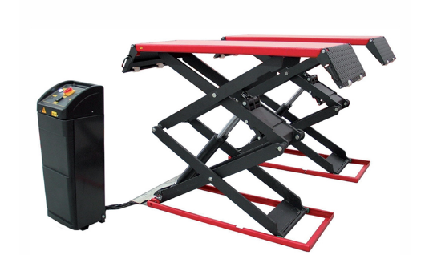

Ja norādīta vērtība, piedāvājums var būt ar norādīto vērtību vai augstāku (labāku). Ja pie vērtības norādīts simbols ">, <" vai "≥, ≤", piedāvājuma konkrētai vērtībai jābūt, ievērojot simbola nozīmi, ja norādīts vērtību diapazons "–", jānodrošina, lai piedāvājums nosedz visu prasīto vērtību diapazonu, taču tas var pārsniegt mazāko un/vai lielāko norādītā diapazona vērtību, ja norādīta vērtību robeža "÷", jānodrošina, lai piedāvājums atbilstu kādai no vērtību robežās esošai vērtībai, nepārsniedzot zemāko vai augstāko norādītā diapazona vērtību
Precīzs avots, kur atspoguļota tehniskā informācija (instrukcijas nosaukums un lapaspuse)
AS “Sadales tīkls” materiālu kategorijas numurs un nosaukums/ AS "Sadales tīkls" materials category number and name
Ja Sabiedriskā pakalpojumu sniedzēja tehniskajā specifikācijā norādīts standarta nosaukums vai kāda cita norāde uz specifisku preču izcelsmi, īpašu procesu, zīmolu vai veidu, Piegādātājs var piedāvāt atbilstību ekvivalentam standartam, kas atbilst tehniskās specifikācijas un tajā ietverto standartu prasībām, parametriem, un nodrošina tehniskajā specifikācijā prasīto darbību un funkcionalitāti. Ja Piegādātājs piedāvā ekvivalentu standartu, Piegādātājam jāpierāda tā ekvivalentums. Atzinumu vai vērtējumu var izsniegt tikai akreditētas atbilstības novērtēšanas institūcijas (laboratoriju/institūciju akreditējis viens no Eiropas Akreditācijas kooperācijas (EA) dalībniekiem (http://www.european-accreditation.org/)).
Apliecinot dokumenta tulkojuma pareizību, tulkojuma pēdējā lapā aiz teksta noformē apliecinājuma uzrakstu latviešu valodā. Apliecinājuma uzrakstā jāiekļauj: ar lielajiem burtiem rakstīti vārdi "TULKOJUMS PAREIZS"; tulkotāja vārds; tulkotāja paraksts; apliecinājuma vietas nosaukums un apliecinājuma datums.

